Методическая разработка. Конспект логопедического занятия с детьми с отклонениями в умственном развитии.
Составитель – учитель-логопед, школа № 565 Кировского района Санкт-Петербурга Капустянская Лариса Владимировна
Цель: Формирование речевых и коммуникативных навыков у детей с отклонениями в умственном развитии тяжёлой степени младшего школьного возраста.
Задачи:
- Формирование коммуникативных навыков (вербальных, невербальных): смотреть в глаза, улыбаться.
- Уточнение и активизация словаря.
- Формирование речевой и двигательной активности.
- Развитие (коррекция) артикуляционного праксиса.
- Развитие (коррекция) грамматического строя речи.
- Развитие графомоторных функций.
- Развитие мелкой и общей моторики.
- Формирование активного социального взаимодействия с логопедом.

Используемые материалы: пиктограммы, компьютер, презентация, игрушка би-ба-бо «ёжик», ленточка, шнурок, дидактическая игра «Грибочки на полянке», корзинка, мячик Су-Джок, листок, грибок, яблоко, трафареты (листок, грибок, яблоко), фломастеры.

Организационный момент. Приветствие.
Коммуникативная игра «Здравствуй, здравствуй!»
Логопед демонстрирует, что рад детям. Стимулирует, чтобы дети протянули руки логопеду.
- Здравствуй, здравствуй не зевай
И ладошки мне давай.
Основная часть.
- Игра «Здравствуй, ёжик!»
Цель: Формирование способности к установлению социальных контактов.
Ёжик (игрушка би-ба-бо) здоровается со всеми детьми. Дети здороваются (в том числе с использованием средств альтернативной коммуникации) Называют своё имя.
- Игра «Песенка»
Цель: развитие артикуляционного праксиса. Используя игрушку - ёжик протягиваем ленточку (шнурок) через кулачок ребёнка, поём гласные звуки (а, о, у, и)
- Речедвигательное упражнение «Это глазки, вот, вот…»
Цель: формирование способности к подражанию, накопление словаря, формирование чувства ритма, активизация речевой деятельности.
Это глазки, вот, вот
Это щёчки вот, вот
Это ушки вот, вот
Там спинка, тут живот
Это ручки, хлоп, хлоп
Это ножки топ, топ.
Молодцы ребята и ёжик тоже любит топать - топ, топ, топ. Чем ёжик топает? (лапками).
- Дидактическая игра. «Грибочки на полянке»
Цель: формирование зрительно-пространственной ориентировки, развитие ассоциативного мышления, развитие сенсорных способностей.
Давайте отправимся с ёжиком в лес на грибную полянку и поиграем.
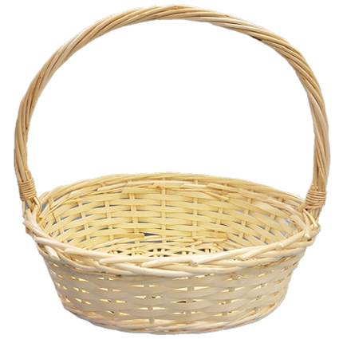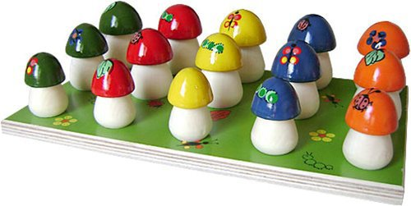
Собираем грибы в корзинку. Затем расставляем грибы на полянку.
- Речевая игра «Что нам ёжик принёс?» с использованием презентации и элементов Су-Джок терапии.
Цель: обогащение словарного запаса, расширение словаря в лексике. Развитие мелкой и общей моторики.
Маленький ежик, четверо ножек,
На спине листок несет, песенку поет:
Фуфти-фуфти-фуфти-фу, на спине листок несу
Самый сильный я в лесу, и боюсь одну лису.
Что принёс ёжик? (листок) (Показываем листок, даем возможность обследовать)
Маленький ежик, четверо ножек,
На спине грибок несет, песенку поет:
Фуфти-фуфти-фуфти-фу, на спине грибок несу
Самый сильный я в лесу, и боюсь одну лису.
Что принёс ёжик? (грибок) (Показываем грибок, даем возможность обследовать)
Маленький ежик, четверо ножек,
На спине яблоко несет, песенку поет:
Фуфти-фуфти-фуфти-фу, на спине яблоко несу
Самый сильный я в лесу, победил саму лису.
Что принёс ёжик? (яблоко) (Показываем яблоко, даем возможность обследовать)
Давайте назовём – Что принёс нам ёжик? (листок, грибок, яблоко)
- Рисование с помощью трафаретов (грибок, листок, яблоко - на выбор ребёнка)
Цель: развитие графомоторных функций, построение речевого высказывания.
Заключение.
Логопед выражает удовольствие от участия в занятии детей. Хвалит детей. Прощается с детьми. «Ёжик» прощается с детьми. Дети прощаются с логопедом (в том числе с использованием средств альтернативной коммуникации).

